
Škola: | Gymnázium Václava Hlavatého, Louny, Poděbradova 661, příspěvková organizace
Číslo projektu: | CZ.1.07/1.5.00/34.0616
Název projektu: | Inovace výuky
Číslo a název šablony klíčové aktivity: | EU-8 - Inovace a zkvalitnění výuky směřující k rozvoji matematické gramotnosti žáků středních škol
Tematická oblast: | Volitelný předmět matematika (matematický seminář)

EU-8-34 – LIMITA FUNKCE – I (vlastní limita funkce ve vlastním bodě)

Anotace | Opakování pojmu absolutní hodnoty reálného čísla, řešení rovnic a nerovnic s absolutní hodnotou vedoucí k pochopení pojmů „ε okolí bodu L“ a „prstencové δ okolí bodu a“. Intuitivní pochopení pojmu limity funkce, zápis limity funkce z grafu funkce a jednoduché výpočty limit funkce (bez znalosti grafu funkce). Definice vlastní limity funkce ve vlastním bodě. Materiál lze využít pro frontální, individuální i skupinovou výuku.
Autor | PaedDr. Milan Rieger
Jazyk | Čeština
Očekávaný výstup | Žák pochopí intuitivně pojem limity funkce, je schopen určovat a zapisovat limitu dané funkce v daném bodě z grafu funkce, je schopen vypočítat limity v jednoduchých úlohách. Žák pochopí rozdílnost v pojmech „funkce je/není definována v bodě“ a „funkce má/nemá v bodě limitu“. Žák pochopí obecnější význam pojmu limity funkce v porovnání s hodnotou funkce v bodě. Žák se seznámí s přesnou definicí vlastní limity funkce ve vlastním bodě.
Klíčová slova | Okolí bodu, prstencové okolí bodu, limita.
Druh učebního materiálu | Pracovní list / Testy
Druh interaktivity | Aktivita / Výklad / Test / Kombinace
Cílová skupina | Žák
Stupeň a typ vzdělávání | Střední vzdělávání
Typická věková skupina | 17 – 19 let
Datum vytvoření | 23. 9. 2012
Opakování absolutní hodnoty reálného čísla a řešení nerovnic s absolutní hodnotou (příprava k pochopení pojmů „epsilon okolí bodu L“ a „prstencové délta okolí bodu a“).
Definice absolutní hodnoty reálného čísla:
∀ x ∈ R; x ≥ 0 ⇒ ⎪x⎪ = x
x < 0 ⇒ ⎪x⎪ = – x
Vypočítejte zpaměti:
⎪6⎪ = ?; ⎪0⎪ = ?; ⎪– 7⎪ = ?; $\left|\frac{\text{11}}{3}\right|$ = ?; $\left|−\frac{\text{327}}{\text{26}}\right|$ = ?; $\left|\sqrt{7,\text{324}}\right|$ = ?; $−\left|\sqrt{6,5}\right|$ = ?; $\left|−\sqrt{6,5}\right|$ = ?;
$\left|\sqrt{3}−1\right|$ = ?; $\left|1−\sqrt{3}\right|$ = ?; $\left|\sqrt{3}+1\right|$ = ?; $\left|−\sqrt{3}−1\right|$ = ?; $\left|−\sqrt{3}−\sqrt{2}−1\right|$ = ?; $\left|\sqrt{3}−\sqrt{2}−1\right|$ = ?
Geometrický význam absolutní hodnoty reálného čísla („vzdálenost“):
Zobrazte na číselné ose daná reálná čísla, potom zjistětě (vypočítejte) jejich vzdálenost.
a) 0; 3 b) 0; – 4 c) $−\sqrt{5}$; 0 d) 0; $\sqrt{7}$ e) – 4; 3 f) 6, 8 g) – 4; – 1
h) 1; $\sqrt{3}$ i) – 1; $\sqrt{3}$ j) 1; $−\sqrt{3}$ k) – 1; $−\sqrt{3}$
Co udává ⎪3⎪, ⎪– 4⎪, …, ⎪x⎪ z hlediska geometrického?
Co udává $\left|\sqrt{3}−1\right|$, $\left|\sqrt{3}+1\right|$, …, $\left|1−\sqrt{3}\right|$ z hlediska geometrického?
Co udává z hlediska geometrického zápis
- ⎪a – b⎪ (a,b je dvojice reálných čísel) ?

- ⎪x – b⎪ (x,b je dvojice reálných čísel) ?
- ⎪x – 4⎪ (x je reálné číslo) ?
- ⎪x + 5⎪ (x je reálné číslo) ?
- ⎪x – a⎪ (x, a je dvojice reálných čísel) ?
- ⎪f(x) – L⎪ (f(x), L je dvojice reálných čísel) ?
Na číselné ose zobrazte všechna reálná čísla x, pro která platí:
a) ⎪x – 2⎪ = 3 b) ⎪x – 2⎪ = 0 c) ⎪x – 2⎪ = – 1 d) ⎪x + 2⎪ = 3 e*)$\left|2x−3\right|=\frac{1}{2}$
Řešte v R dané rovnice zpaměti:
a) ⎪x – 1⎪ = 4 b) ⎪x + 1⎪ = 3 c) $\left|x−\frac{1}{2}\right|=\frac{3}{2}$ d) $\left|x+\frac{3}{2}\right|=\frac{1}{2}$
Řešte v R dané nerovnice, řešení vyznačte na číselné ose:
a) ⎪x – 1⎪ < 4 b) ⎪x + 1⎪ < 3 c) $\left|x−\frac{1}{2}\right|<\frac{3}{2}$ d) $\left|x+\frac{3}{2}\right|<\frac{1}{2}$
Řešte v R dané nerovnice, řešení vyznačte na číselné ose:
a) 0 < ⎪x – 1⎪ < 4 b) 0 < ⎪x + 1⎪ < 3 c) $0<\left|x−\frac{1}{2}\right|<\frac{3}{2}$ d) $0<\left|x+\frac{3}{2}\right|<\frac{1}{2}$

Řešte v R dané nerovnice, řešení vyznačte na číselné ose:
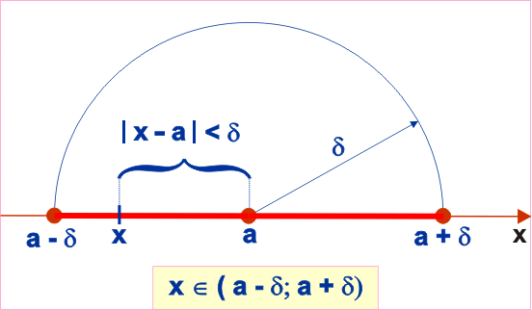
a) ⎪x – a⎪ < δ (x je reálná neznámá; a∈ R; δ ∈ R⁺)

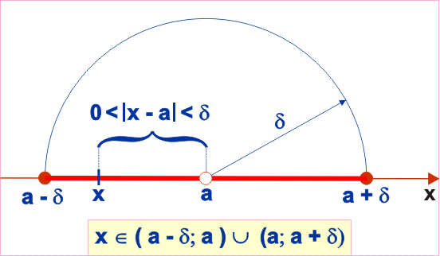
b) 0 < ⎪x – a⎪ < δ (x je reálná neznámá; a∈ R; δ ∈ R⁺)

Prstencové délta okolí bodu a
a) ⎪f(x) – L⎪ < ε (f(x) je reálná neznámá; L ∈ R; ε ∈ R⁺)
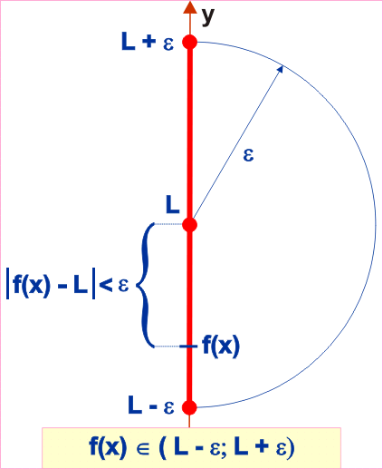

EPSILON OKOLÍ BODU L
Jednoduché vysvětlení pojmu limity funkce (vlastní limity funkce ve vlastním bodě).
Limita funkce v bodě a (a ∈ R) je reálné číslo L, ke kterému se blíží hodnoty funkce f(x), když se x neomezeně blíží k číslu a.
$f(x)=\frac{x^{2}−1}{x−1}$
D(f) = R – {1}
Rovnici funkce zjednodušíme f(x) = $\frac{x^{2}−1}{x−1}=\frac{\left(x−1\right)\left(x+1\right)}{x−1}=x+1$.
Funkci zobrazíme v soustavě souřadné.
x se blíží k číslu 1 zleva |  | x se blíží k číslu 1 zprava
x | f(x) | x | f(x)
0,5 | 1,5 | 1,3 | 2,3
0,9 | 1,9 | 1,1 | 2,1
0,99 | 1,99 | 1,01 | 2,01
0,999 | 1,999 | 1,001 | 2,001
0,9999 | 1,9999 | 1,0001 | 2,0001
0,99999 | 1,99999 | 1,00001 | 2,00001
… | … | … | …
Pokud se hodnota x neomezeně přibližuje k číslu 1 (x ≠ 1), blíží se hodnoty dané funkce k číslu 2.
Říkáme, že funkce f(x) má v bodě 1 limitu 2.
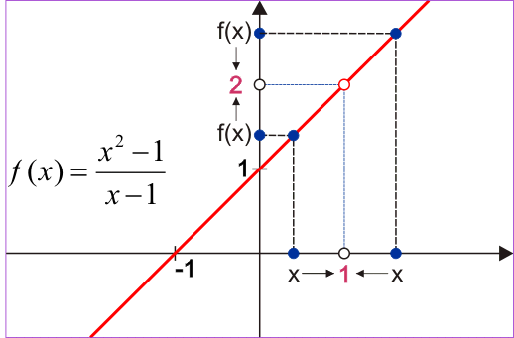

Toto zjištění („jestliže se hodnota x blíží k číslu 1, potom se hodnoty funkce blíží k číslu 2“) zapisujeme takto
$$\underset{x→1}{\text{lim}}\frac{x^{2}−1}{x−1}=2$$
a říkáme, že limita funkce f(x) v bodě 1 je rovna 2 (symbolický zápis takto čteme). Současně je v této úloze ukázáno, jak můžeme limitu dané funkce v daném bodě vypočítat, aniž bychom kreslili či znali graf funkce.
Podívejte se na následující zápis.
$$\underset{x→1}{\text{lim}}\frac{x^{2}−1}{x−1}=\underset{x→1}{\text{lim}}\frac{\left(x−1\right)\left(x+1\right)}{x−1}=\underset{x→1}{\text{lim}}\left(x+1\right)=2$$
PŘÍKLAD 1:
Vypočítejte limity podle vzoru, postup výpočtu pečlivě zapište v úlohách a), b), g). U zbývajících úloh počítejte zpaměti.
a) $\underset{x→2}{\text{lim}}\frac{x^{2}−4}{x−2}=$ b) $\underset{x→−2}{\text{lim}}\frac{x^{2}−4}{x+2}=$ c) $\underset{x→3}{\text{lim}}\frac{x^{2}−9}{x−3}=$
d) $\underset{x→−3}{\text{lim}}\frac{x^{2}−9}{x+3}=$ e) $\underset{x→3}{\text{lim}}\frac{x^{2}−4x+3}{x−3}=$
f) $\underset{x→1}{\text{lim}}\frac{x^{2}−4x+3}{x−1}=$ g) $\underset{x→1}{\text{lim}}\frac{x^{2}−4x+3}{x^{2}+3x−4}=$
PŘÍKLAD 2 (úlohy k samostatnému řešení):
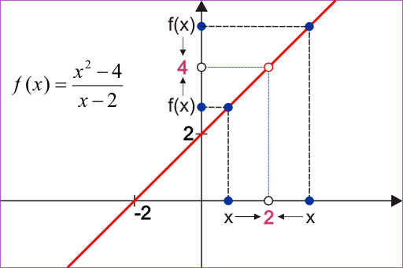
Nakreslete grafy jednotlivých funkcí z 1. příkladu a na grafech ověřte správnost výpočtů.
ad a)
ad b)
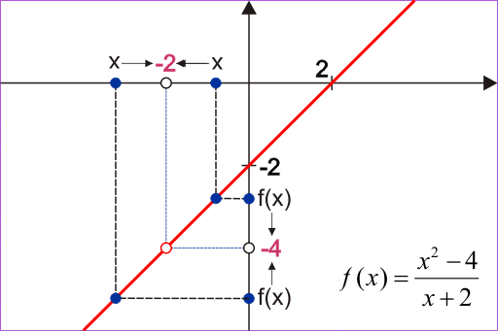

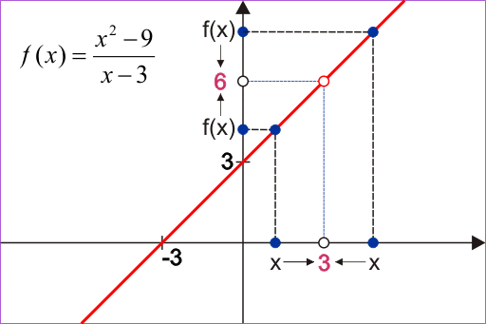
ad c)

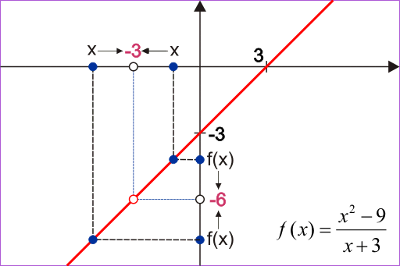
ad d)

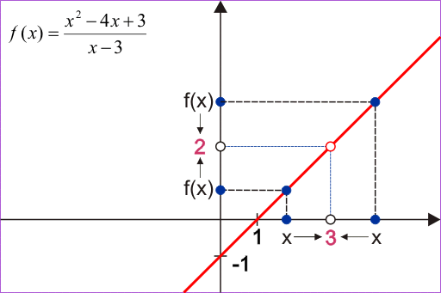
ad e)

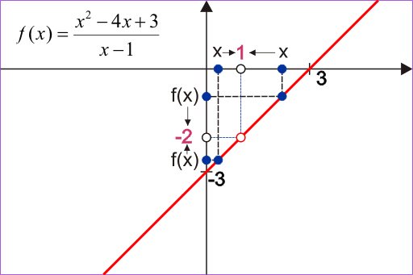
ad f)

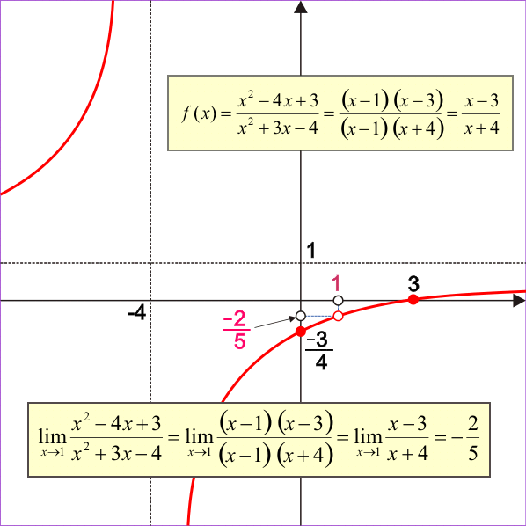
ad g)

PŘÍKLAD 3 (určení a zápis limity funkce z grafu zadaných funkcí):
Nejdříve narýsujte graf dané funkce, potom (podle obrázku) určete požadovanou limitu. Výsledek svého zjištění přesně zapište.
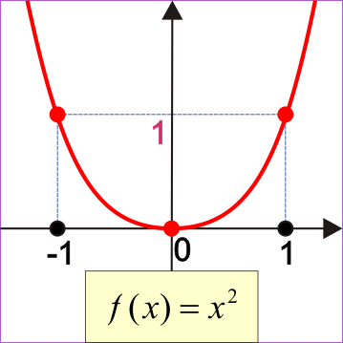
a) f(x) = x²; $\underset{x→1}{\text{lim}}x^{2}=?$; $\underset{x→−1}{\text{lim}}x^{2}=?$; $\underset{x→0}{\text{lim}}x^{2}=?$

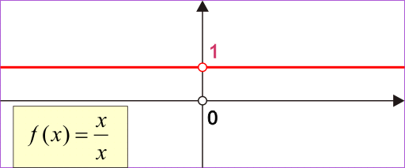
b) $f(x)=\frac{x}{x}$; $\underset{x→0}{\text{lim}}\frac{x}{x}=?$; $\underset{x→1}{\text{lim}}\frac{x}{x}=?$

c) $f(x)=\frac{\left|x−1\right|⋅\left(x+2\right)}{x−1}$; $\underset{x→1}{\text{lim}}\frac{\left|x−1\right|⋅\left(x+2\right)}{x−1}=?$
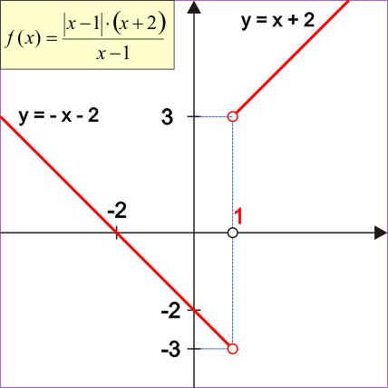
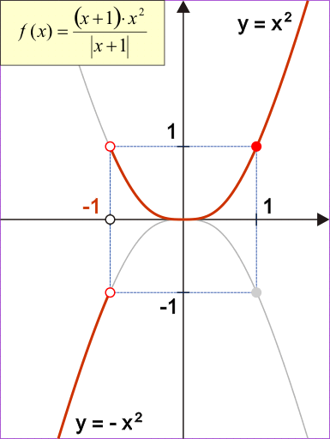
d) $f(x)=\frac{\left(x+1\right)⋅x^{2}}{\left|x+1\right|}$; $\underset{x→−1}{\text{lim}}\frac{\left(x+1\right)⋅x^{2}}{\left|x+1\right|}=?$

e) f(x) = sgn x (signum = znaménko)
[funkce je definována takto: pro x > 0 je sgn x = 1; sgn 0 = 0; pro x < 0 je sgn x = – 1]
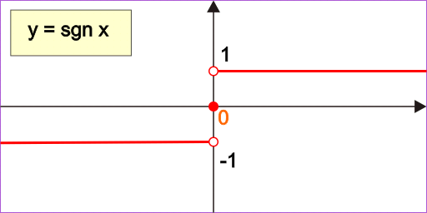
$$\underset{x→0}{\text{lim}}\text{sgn}x=?$$

f) f(x) = ⎪sgn x ⎪
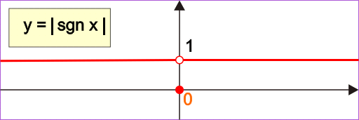
$$\underset{x→0}{\text{lim}}\left|\text{sgn}x\right|=?$$
g) $f(x)=\left|\frac{\left|x−1\right|⋅\left(x+2\right)}{x−1}\right|$; $\underset{x→1}{\text{lim}}\left|\frac{\left|x−1\right|⋅\left(x+2\right)}{x−1}\right|=?$
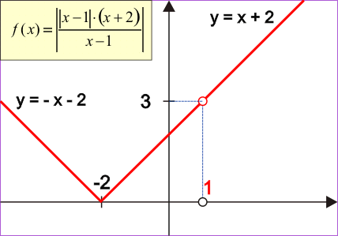

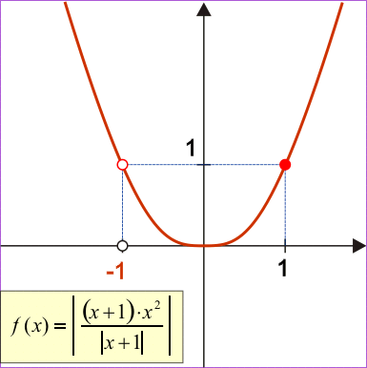
h) $f(x)=\left|\frac{\left(x+1\right)⋅x^{2}}{\left|x+1\right|}\right|$; $\underset{x→−1}{\text{lim}}\left|\frac{\left(x+1\right)⋅x^{2}}{\left|x+1\right|}\right|=?$

PŘÍKLAD 4 (určení a zápis limity funkce z grafu funkcí obecně):
Z grafu určete, zda má funkce y = f(x) v bodě a limitu. Výsledek svého zjištění přesně zapište. Jsou pravdivé následující implikace?
Je-li funkce v bodě a definovaná, potom má v bodě a limitu.
Jestliže má funkce v bodě a limitu, potom je v tomto bodě funkce definovaná.
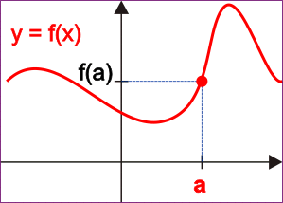
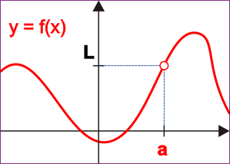
  - 4.2.

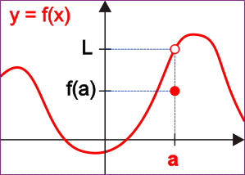
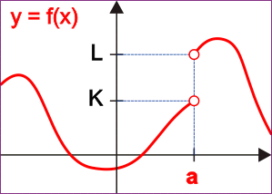
4.3. 4.4.

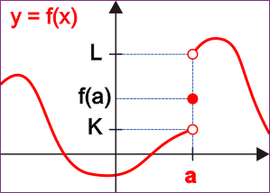
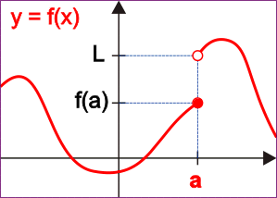
4.5. 4.6.

DEFINICE POJMU LIMITY FUNKCE (vlastní limity L funkce ve vlastním bodě a)
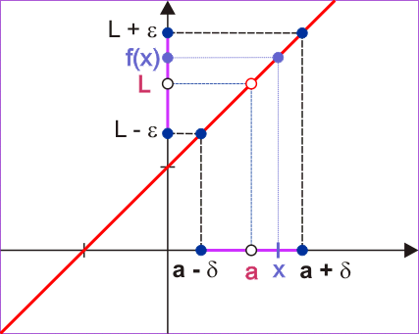

$$\underset{x→a}{\text{lim}}f(x)=L⇔∀ε>0;∃δ>0;∀x∈R;0<\left|x−a\right|<δ⇒\left|f(x)−L\right|<ε$$
PŘÍKLAD 5 („doplnění“ definice limity):
Doplňte do definice limity za f(x), a. Správné řešení je skryté za obrázkem:
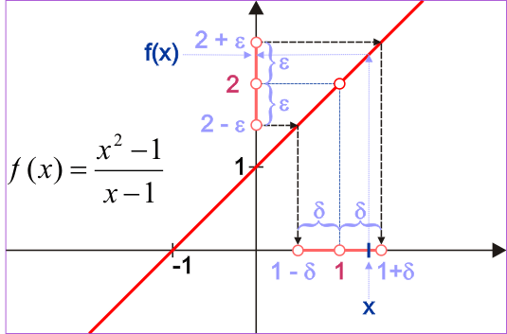
$f(x)=\frac{x^{2}−1}{x−1}$; a = 1 $\underset{x→1}{\text{lim}}\frac{x^{2}−1}{x−1}=2⇔∀ε>0;∃δ>0;∀x∈R;0<\left|x−1\right|<δ⇒\left|\frac{x^{2}−1}{x−1}−2\right|<ε$
Lze zjednodušit takto:
$\underset{x→1}{\text{lim}}\left(x+1\right)=2⇔∀ε>0;∃δ>0;∀x∈R;0<\left|x−1\right|<δ⇒\left|x−1\right|<ε$
Co když zvolíme ε = 1, dovedete určit δ tak, aby platila implikace $∀x∈R;0<\left|x−1\right|<δ⇒\left|x−1\right|<1$? Pokuste se toto zakreslit v obrázku.

Autorem materiálu a všech jeho částí, není-li uvedeno jinak, je Milan Rieger.

